Nama : Rizky Diar Panuntun

NIM : 5200411499

DDL(Data Definition Language)

* CREATE

(Membuat Database)

CREATE DATABASE kasir_rs

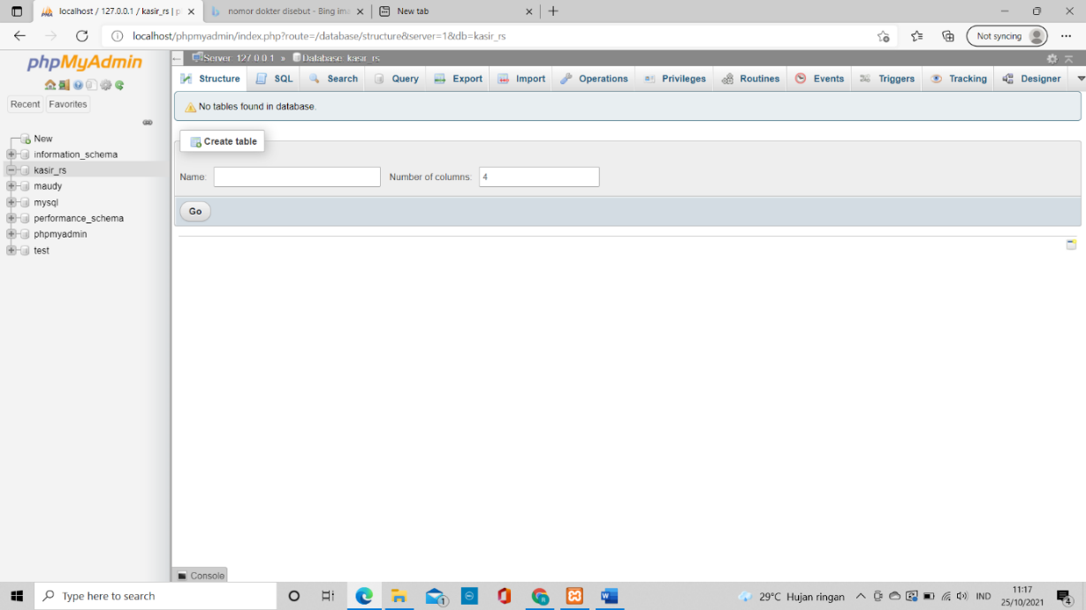

(Mengaktifkan database yang telah dibuat)

USE kasir_rs

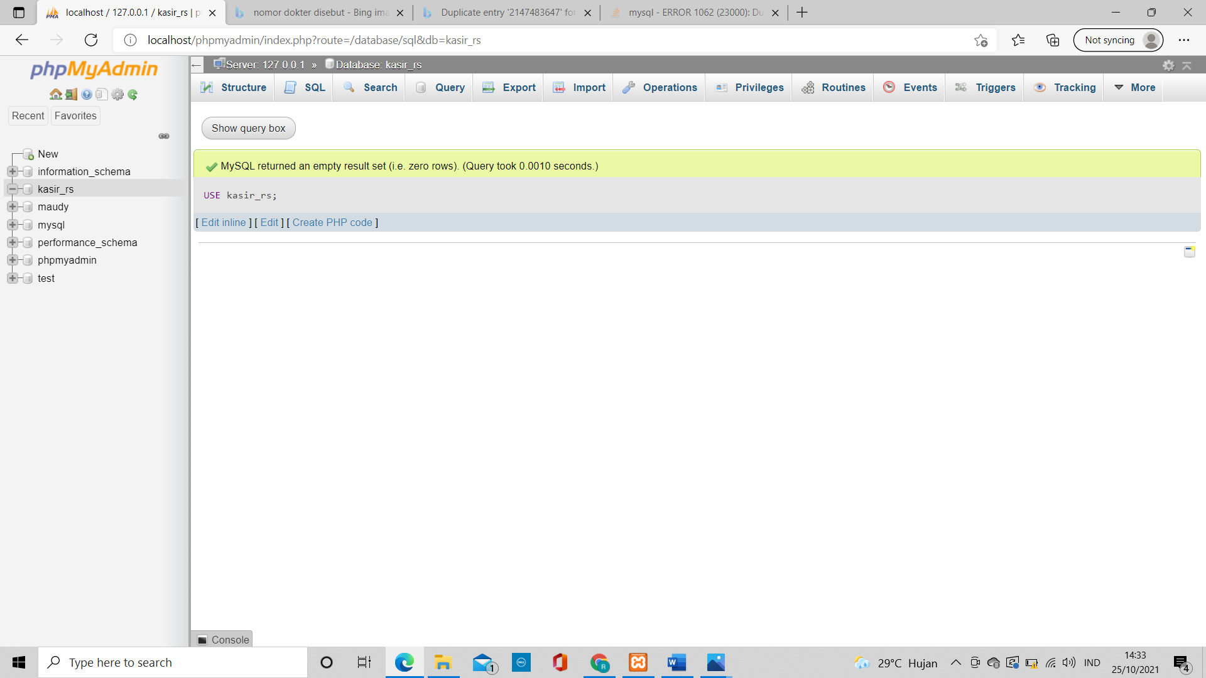

(Membuat Tabel)

CREATE TABLE admin_rawat_inap (no_ktp int (16) not null primary key AUTO_INCREMENT, nama varchar (50), alamat varchar (100), telp varchar (15), ruang_inap varchar (50))

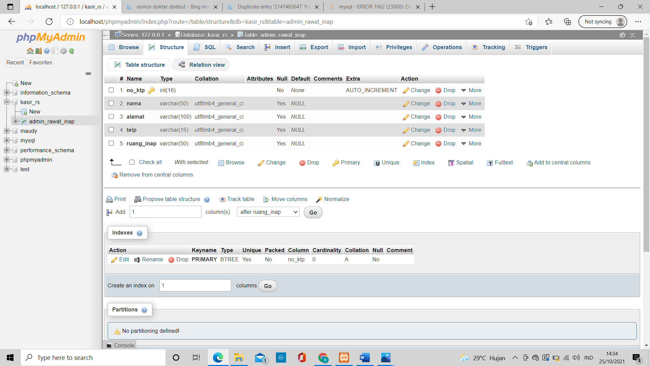

CREATE TABLE admin_rawat_jalan (no_ktp int (16) not null primary key AUTO_INCREMENT, nama varchar (50), alamat varchar (100), telp varchar (15), no_pasien int (255))

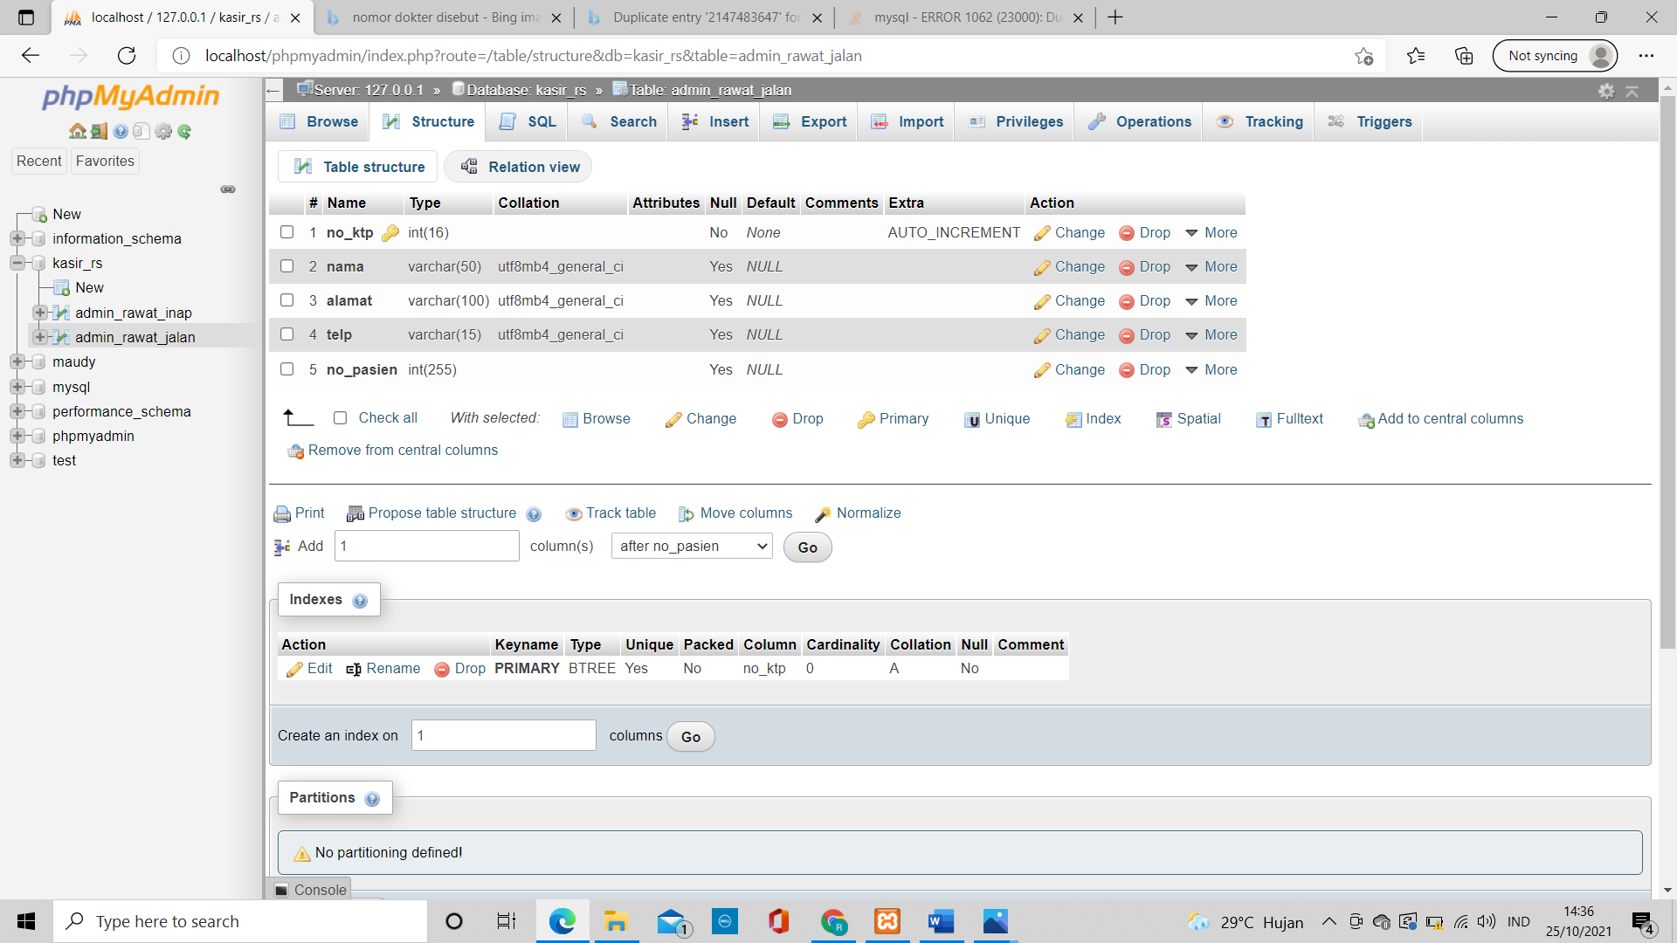

CREATE TABLE database_rs (no_ktp int (16) not null primary key AUTO_INCREMENT, nama varchar (50), alamat varchar (100), telp varchar (15), code_obat varchar (100), biaya_pasien varchar (200))

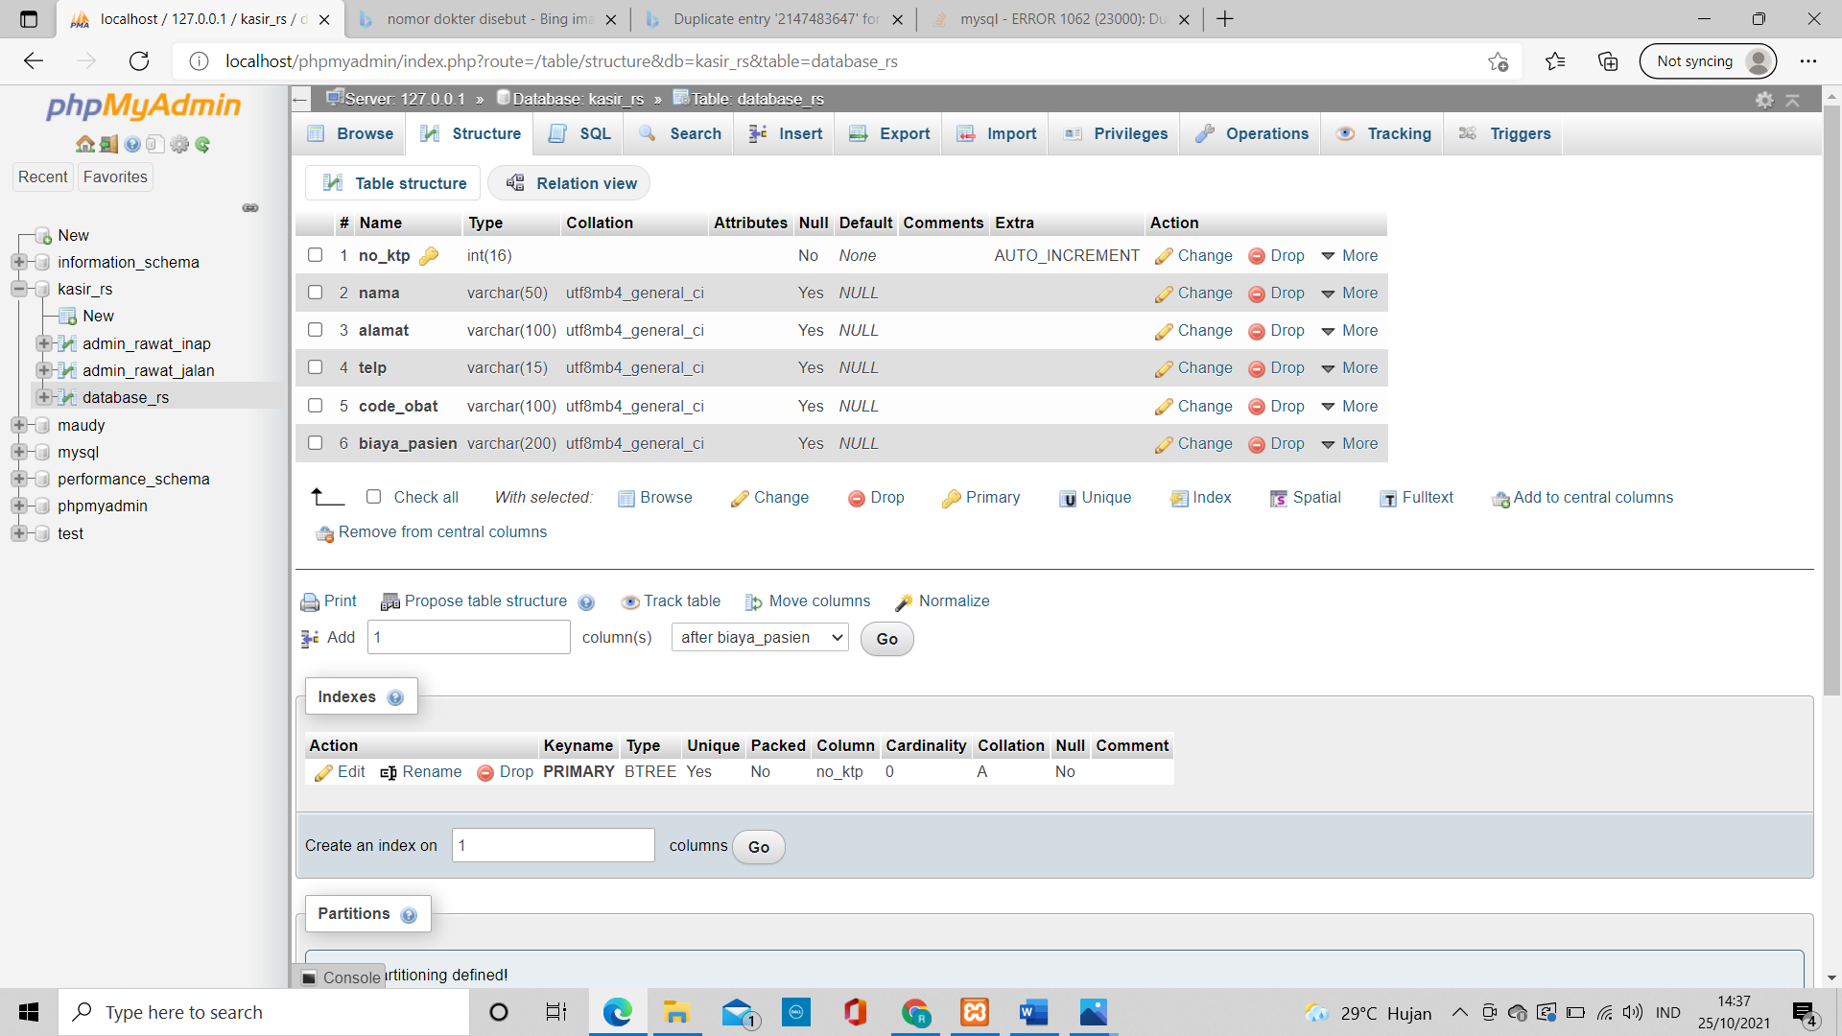

CREATE TABLE admin_kasir (no_ktp int (16) not null primary key AUTO_INCREMENT, nama varchar (50), alamat varchar (100), telp varchar (15), code_obat varchar (100), biaya_pasien varchar (200))

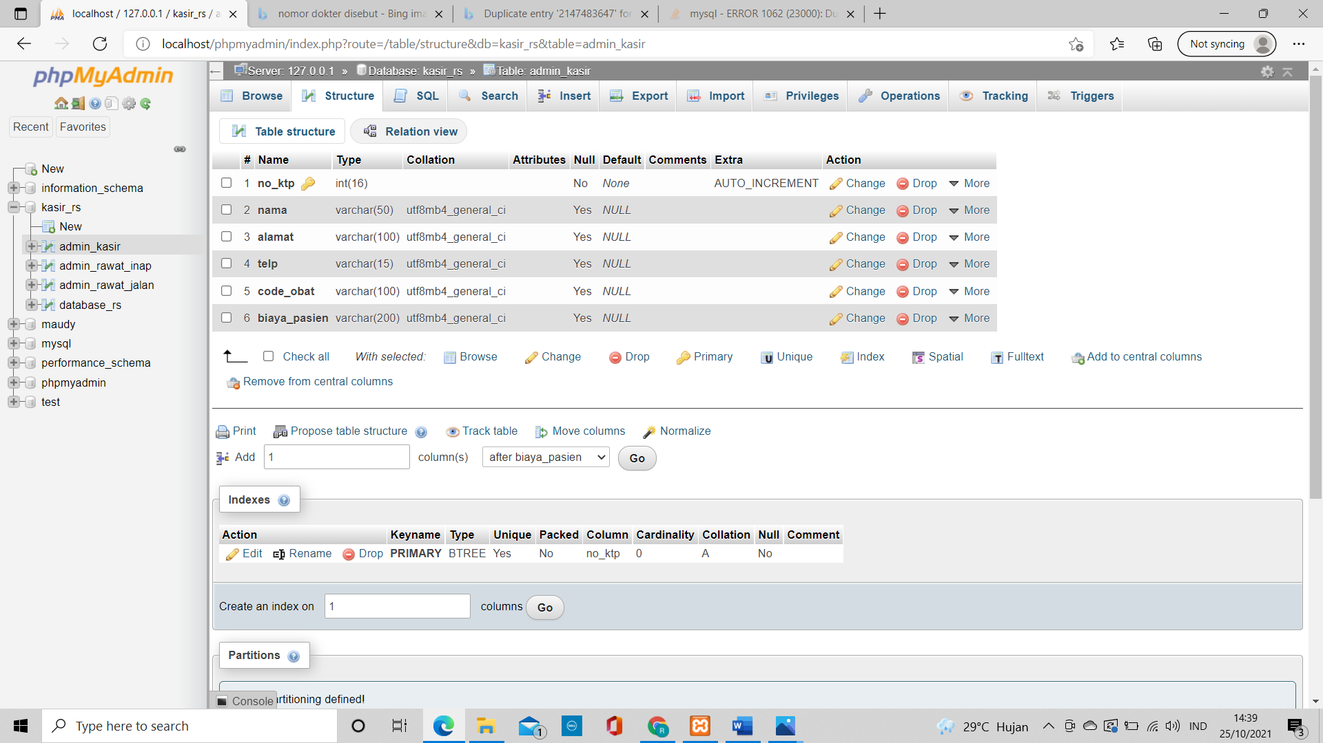

CREATE TABLE admin_obat (no_ktp int (16) not null primary key AUTO_INCREMENT, nama varchar (50), alamat varchar (100), telp varchar (15), code_obat varchar (100))

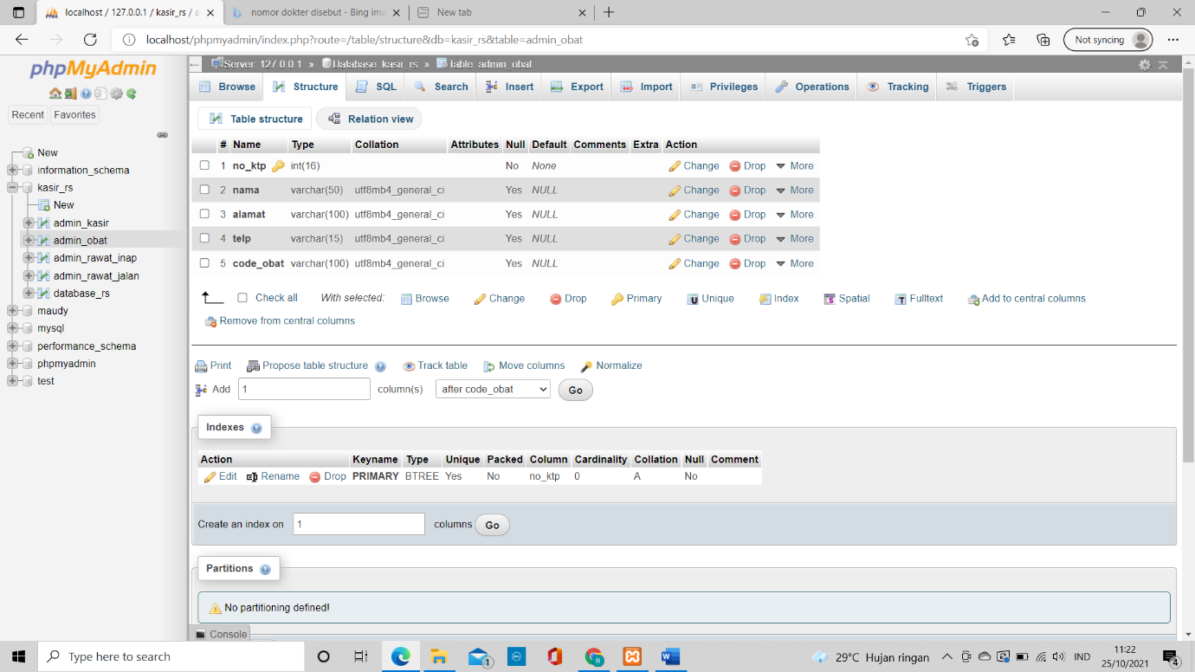

* DROP

(Menghapus Database)

DROP DATABASE kasir_rs

Sebelum : 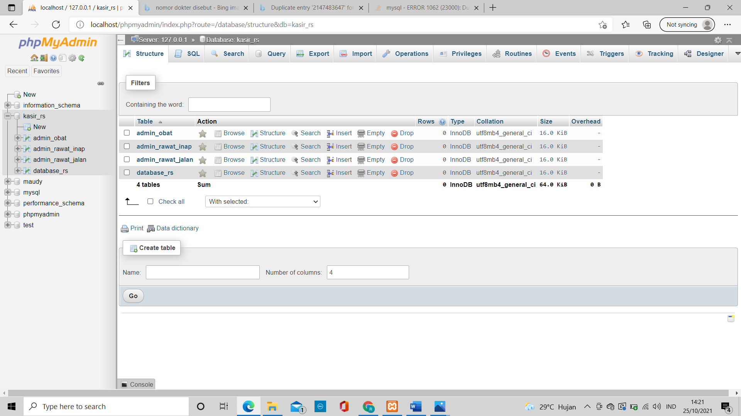

Sesudah : 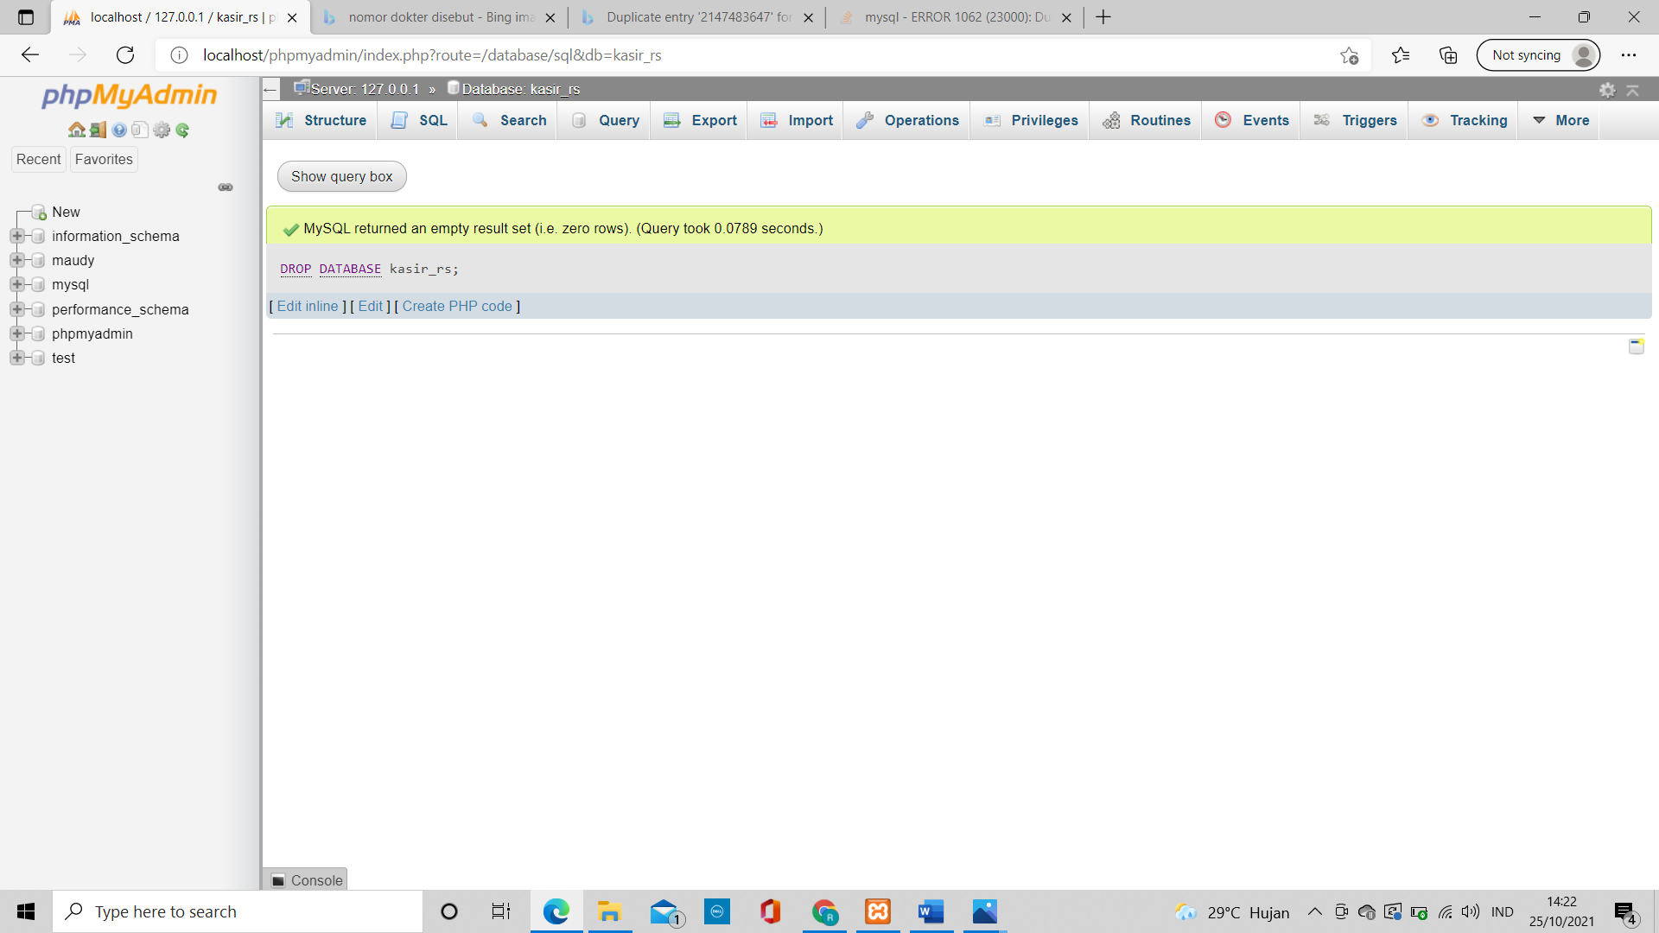

(Menghapus Tabel)

DROP TABLE admin_kasir

Sebelum : 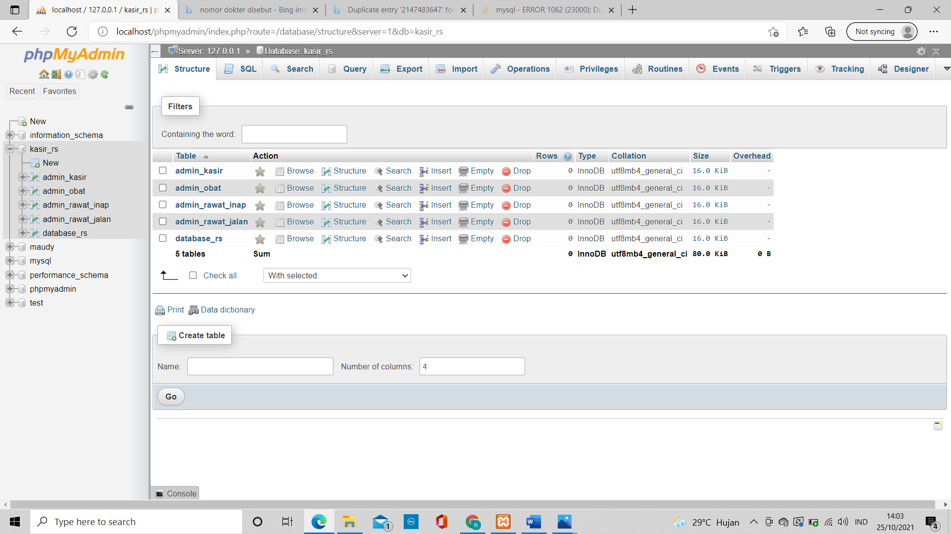

Sesudah : 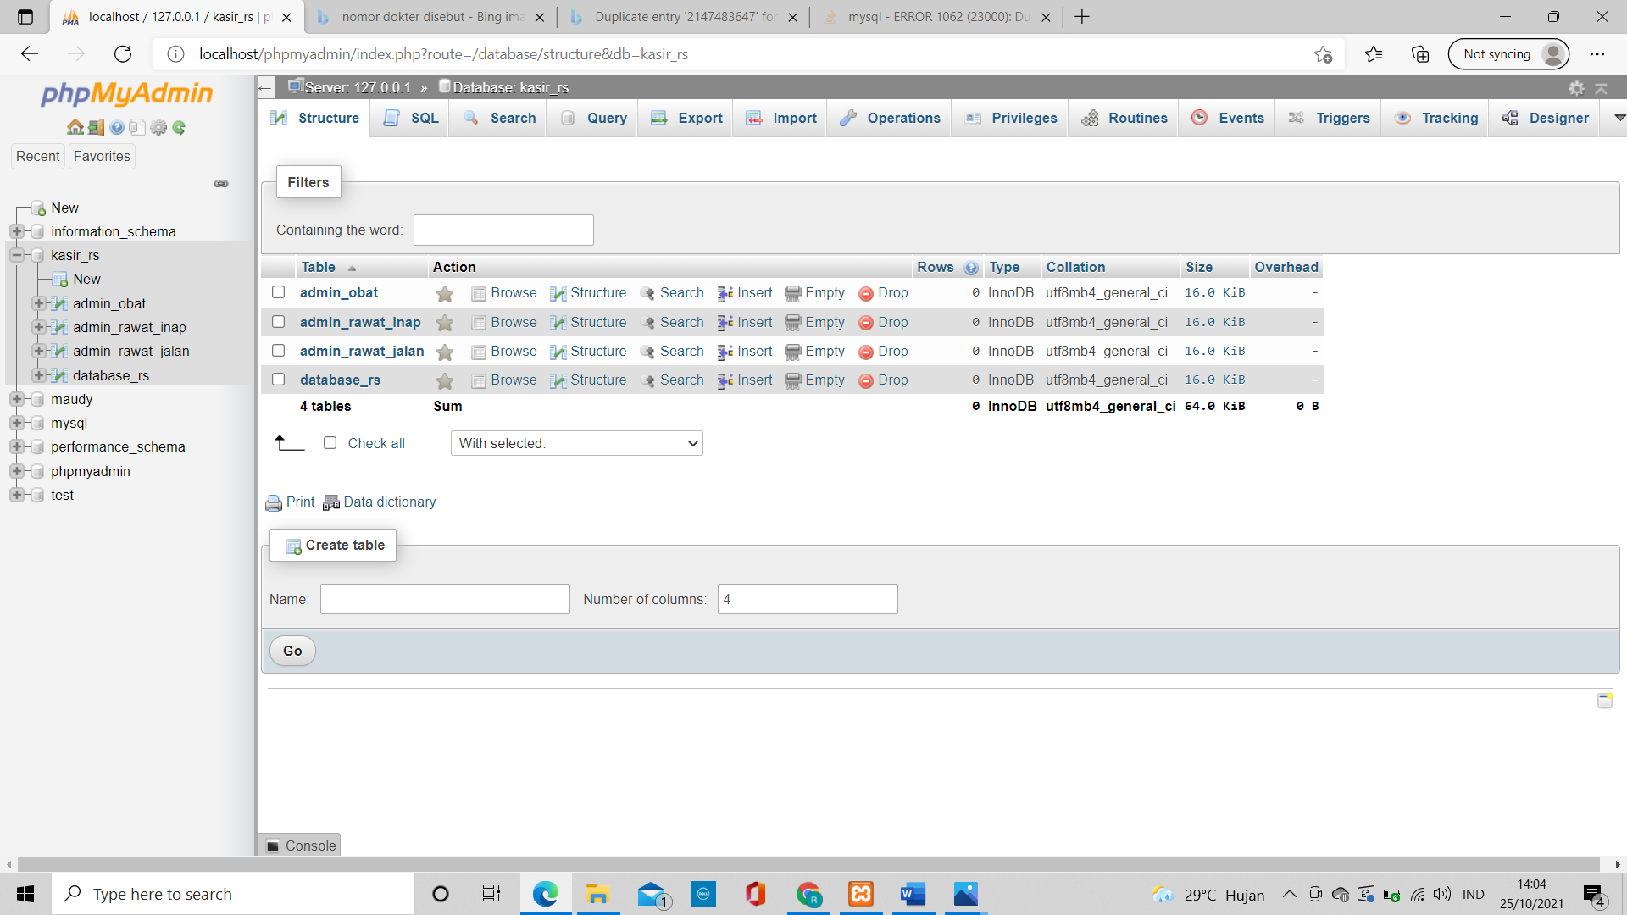

* ALTER

(Menambah Kolom)

ALTER TABLE admin_rawat_jalan ADD NIP_dokter varchar (20)

Sebelum : 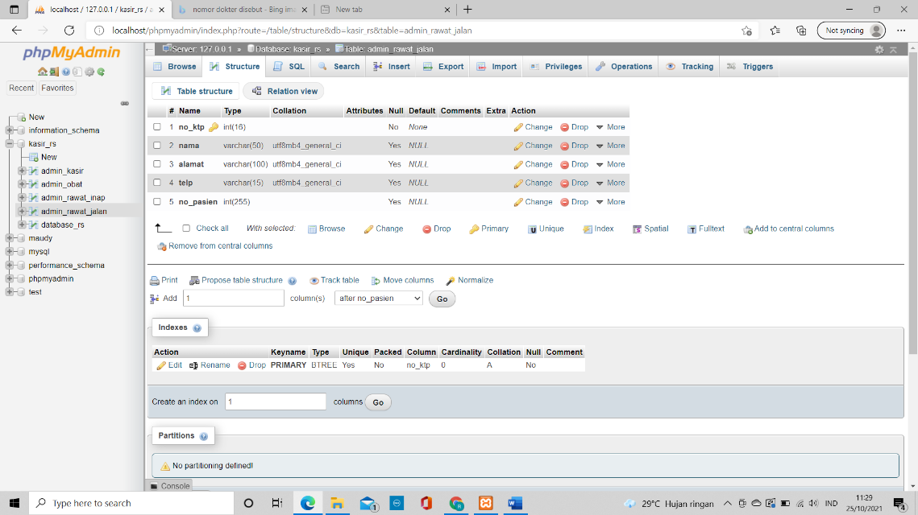

Sesudah : 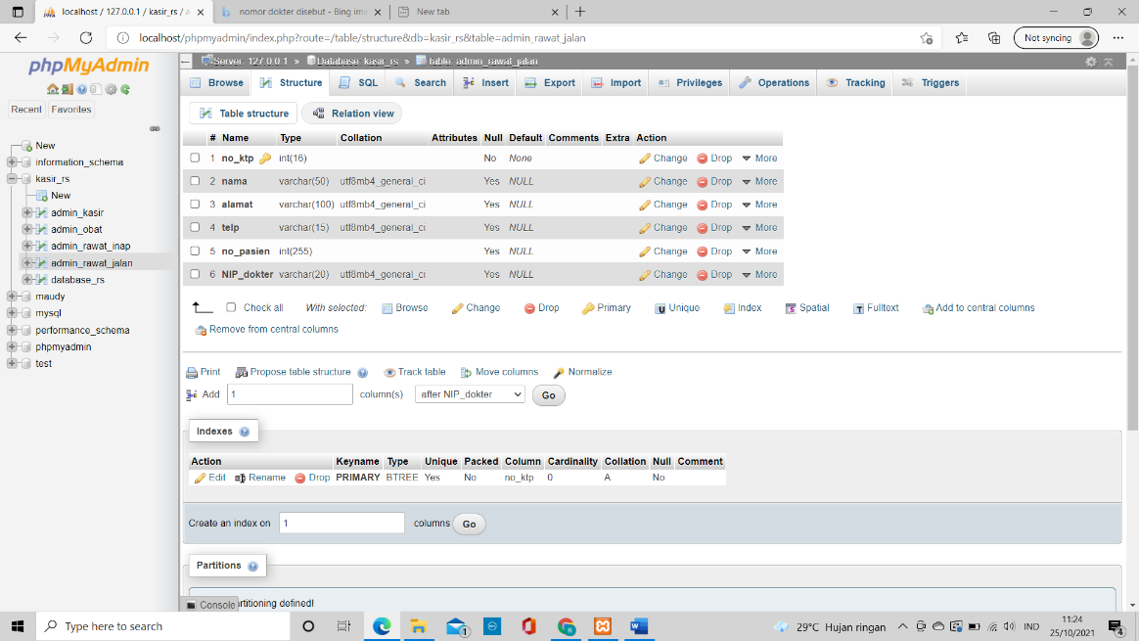

(Mengubah Kolom)

ALTER TABLE admin_rawat_jalan MODIFY NIP_dokter varchar (25)

Sebelum : 

Sesudah : 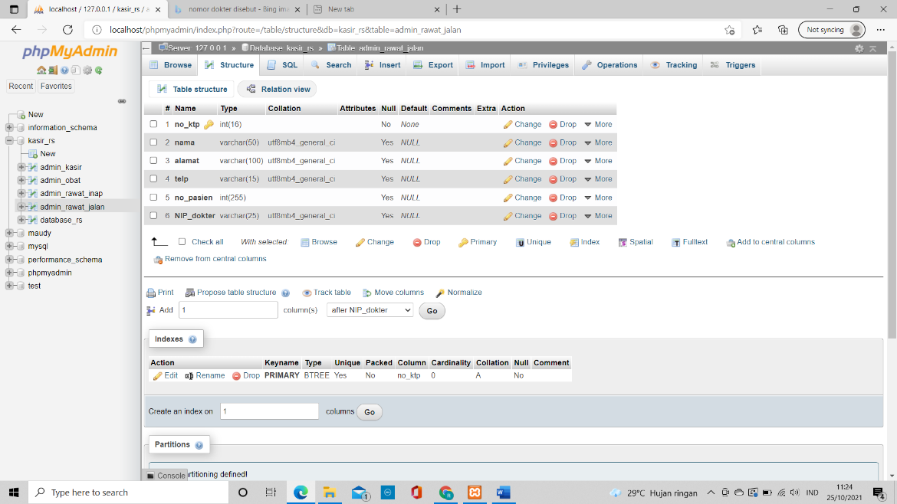

(Menghapus Kolom)

ALTER TABLE admin_rawat_jalan DROP NIP_dokter

Sebelum : 

Sesudah : 

(Menambah Primary Key)

ALTER TABLE admin_dokter ADD primary key (NIP_dokter)

Sebelum : 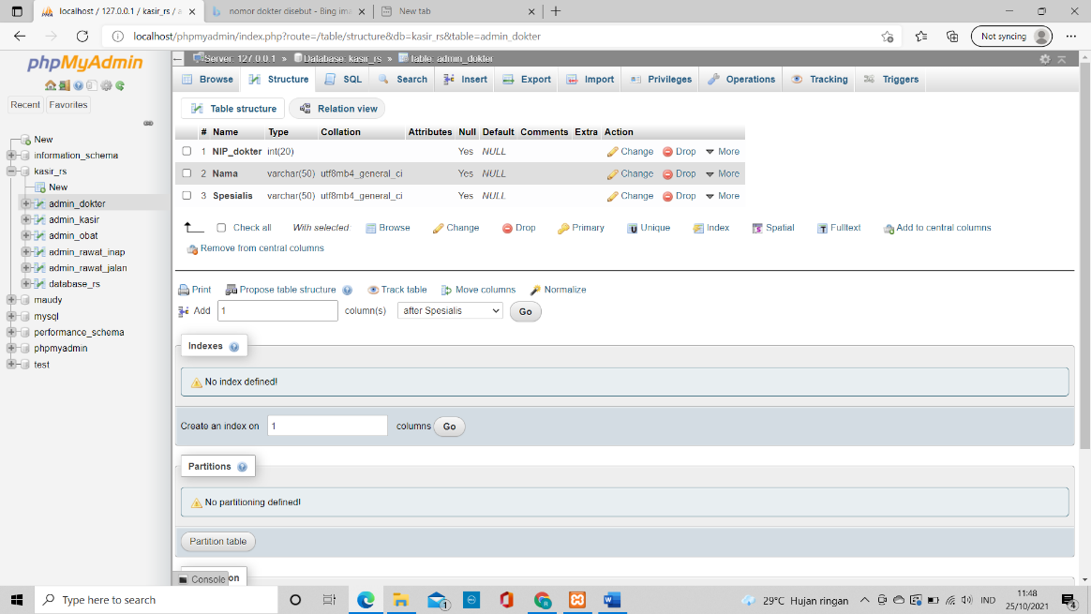

Sesudah : 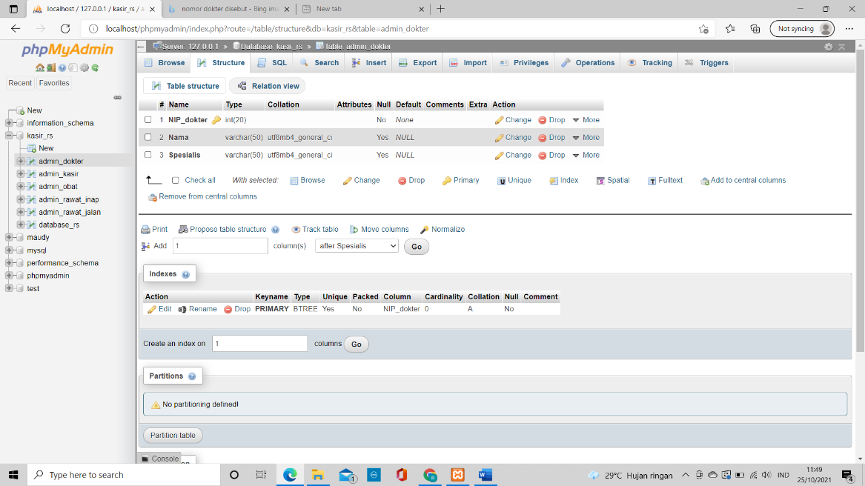

* RENAME

(Merubah Nama Tabel)

RENAME TABLE database_rs TO admin_database_rs

Sebelum : 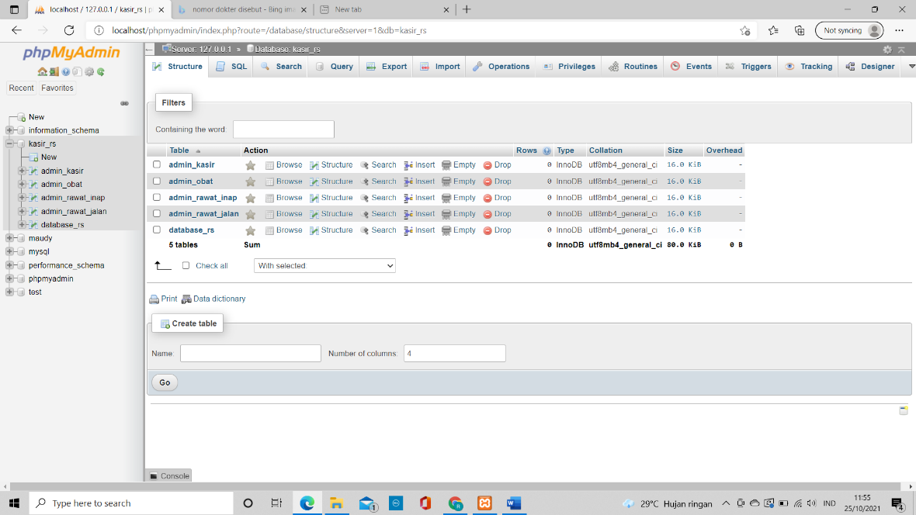

Sesudah : 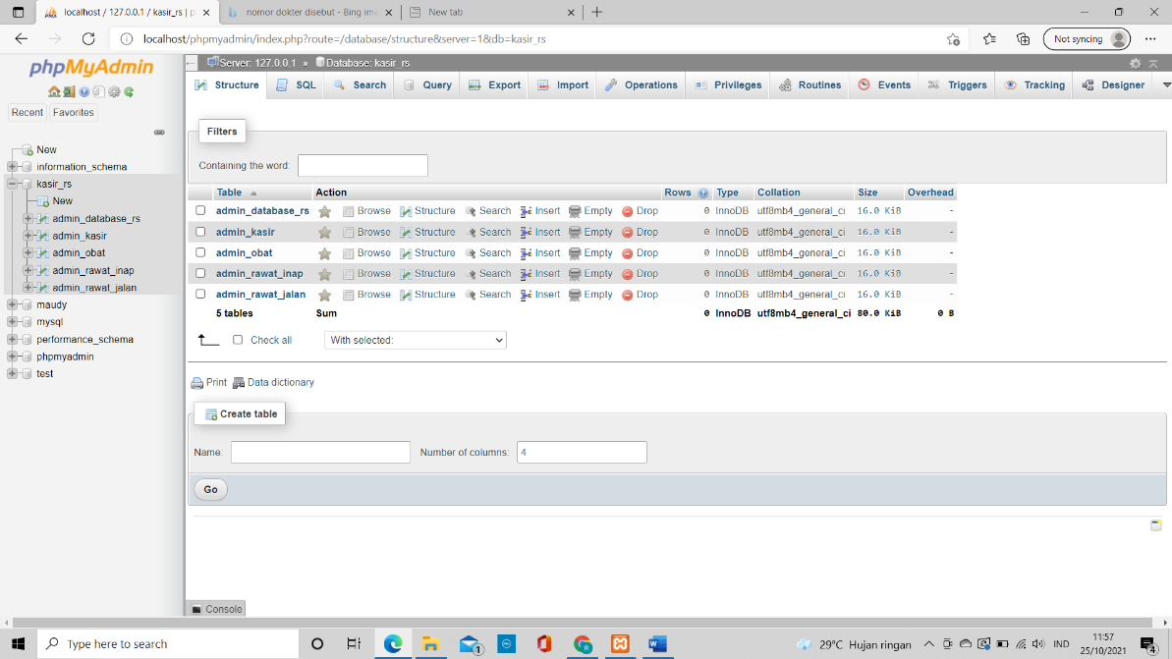

* TRUNCATE

(Menghapus Data Pada Tabel)

TRUNCATE TABLE admin_kasir

Sebelum : 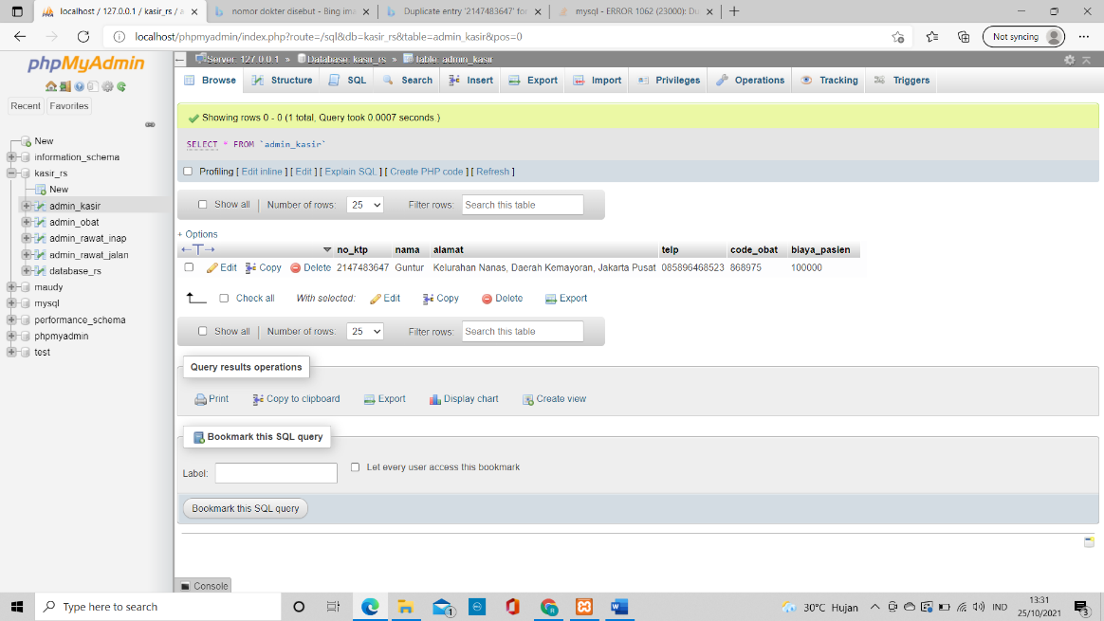

Sesudah : 